Отображение данных из таблицы параметров
Запустите программу Управление табло.
Перейдите на вкладку “Настройки”.
Укажите способ подключения к табло
Нажмите кнопку “Получить конфигурацию из табло”, затем “Сохранить настройки”.
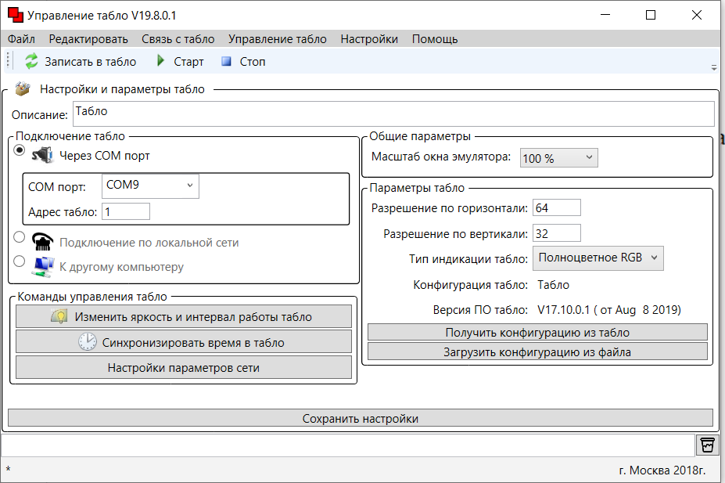

Создание информационного ролика.
Создать Окно[1] и Окно[2]
Установить правильные размер и позиции окон.
Заменить текстовое содержимое на Ссылку из таблицы данных.

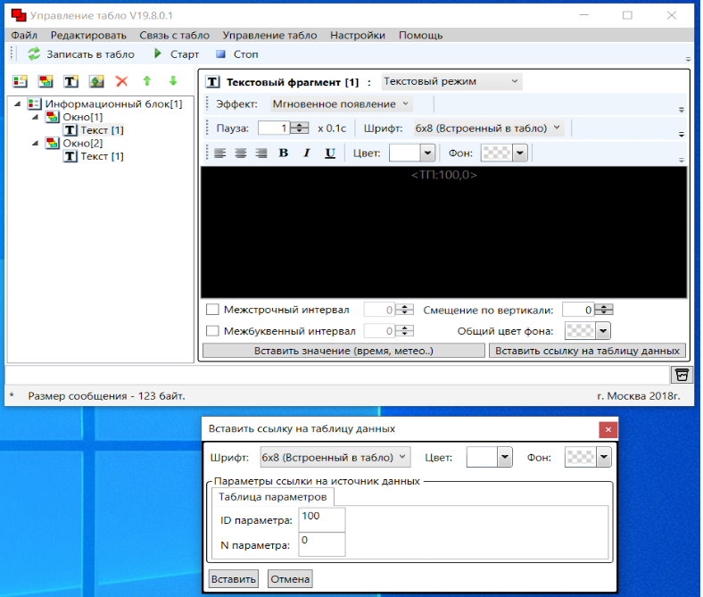
Указать значения ID параметра, N параметра а также выбрать цвет и тип шрифта.
Во втором окне аналогично вставить Ссылку на таблицу данных.
Указать другие значения ID и N.

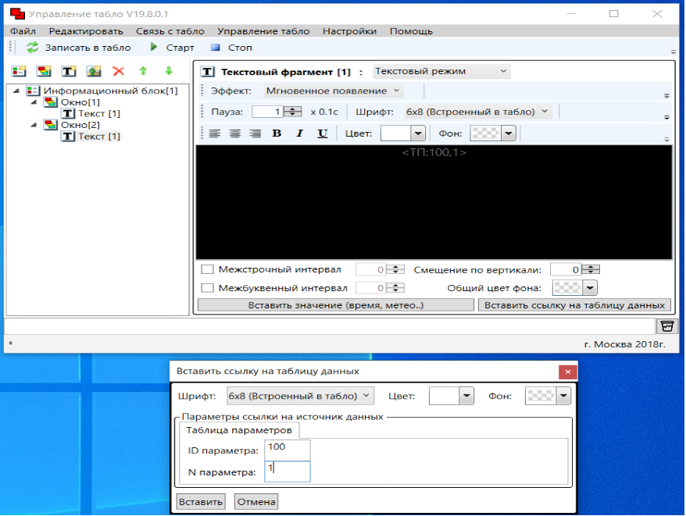

Загрузить информационный ролик во flash память табло нажав кнопку «Записать в табло».

